

**О внесении изменений в постановление акимата города Астаны от 9 сентября 2015 года № 107-1565 "Об утверждении регламентов государственных услуг, оказываемых органом, осуществляющим функции по опеке или попечительству"**

***Утративший силу***

Постановление акимата города Астаны от 6 апреля 2016 года № 107-665. Зарегистрировано Департаментом юстиции города Астаны 27 апреля 2016 года № 1010. Утратило силу постановлением акимата города Нур-Султана от 9 октября 2020 года № 107-2157.

      Сноска. Утратило силу постановлением акимата города Нур-Султана от 09.10.2020 № 107-2157 (вводится в действие по истечении десяти календарных дней после дня его первого официального опубликования).

      В соответствии с законами Республики Казахстан от 23 января 2001 года "О местном государственном управлении и самоуправлении в Республике Казахстан", от 15 апреля 2013 года "О государственных услугах", акимат города Астаны **ПОСТАНОВЛЯЕТ**:

      1. Внести в постановление акимата города Астаны от 9 сентября 2015 года № 107-1565 "Об утверждении регламентов государственных услуг, оказываемых органом, осуществляющим функции по опеке или попечительству" (зарегистрировано в Реестре государственной регистрации нормативных правовых актов за № 952, опубликовано в газетах "Астана ақшамы" от 22 октября 2015 года № 118 (3323), "Вечерняя Астана" от 22 октября 2015 года № 118 (3341) следующие изменения:

      приложения 5, 7 к вышеуказанному постановлению изложить в новой редакции согласно приложениям 1, 2 к настоящему постановлению.

      2. Возложить на руководителя Государственного учреждения "Управление образования города Астаны" Суханбердиеву Эльмиру Амангельдиевну опубликование настоящего постановления после государственной регистрации в органах юстиции в официальных и периодических печатных изданиях, а также размещение на интернет-ресурсе, определяемом Правительством Республики Казахстан, и на интернет-ресурсе акимата города Астаны.

      3. Контроль за исполнением настоящего постановления возложить на заместителя акима города Астаны Аманшаева Е.А.

      4. Настоящее постановление вступает в силу со дня государственной регистрации в органах юстиции и вводится в действие по истечении десяти календарных дней после дня его первого официального опубликования.

|  |  |
| --- | --- |
| Аким города Астаны | А. Джаксыбеков |

|  |  |
| --- | --- |
|  | Приложение 1 к постановлению акимата города Астаны от 6 апреля 2016 года № 107-665 |

      Регламент государственной услуги

      "Передача ребенка (детей) на патронатное воспитание"

      1. Общие положения

      1. Государственная услуга "Передача ребенка (детей) на патронатное воспитание" (далее – государственная услуга) оказывается Государственным учреждением "Управление образования города Астаны" (далее – услугодатель).

      Прием заявлений и выдача результатов оказания государственной услуги осуществляется через:

      1) канцелярию услугодателя;

      2) веб-портал "электронного правительства" www.egov.kz (далее – портал).

      2. Форма оказания государственной услуги – бумажная.

      3. Результат оказания государственной услуги:

      при обращении к услугодателю – договор о передаче ребенка (детей) на патронатное воспитание либо мотивированный ответ об отказе в оказании государственной услуги в случаях и по основаниям, предусмотренным пунктом 10 стандарта государственной услуги "Передача ребенка (детей) на патронатное воспитание", утвержденного приказом и.о. Министра образования и науки Республики Казахстан от 2 ноября 2015 года № 619 (далее – Стандарт);

      на портале – уведомление о заключении договора о передаче ребенка (детей) на патронатное воспитание по форме согласно приложению к 1 Стандарту (далее – уведомление о заключении договора) либо мотивированный ответ об отказе в оказании государственной услуги в случаях и по основаниям, предусмотренным пунктом 10 Стандарта.

      Государственная услуга оказывается физическим лицам (далее – услугополучатель) бесплатно.

      Предварительная запись и ускоренное обслуживание услугополучателя не предусмотрены.

      2. Описание порядка действий структурных подразделений (работников) услугодателя в процессе оказания государственной услуги

      4. Основанием для начала процедуры (действия) по оказанию государственной услуги является предоставление услугополучателем пакета документов согласно перечню, предусмотренному пунктом 9 Стандарта.

      5. Содержание каждой процедуры (действия), входящей в состав процесса оказания государственной услуги, длительность их выполнения:

      1) сотрудник канцелярии услугодателя, с момента подачи необходимых документов услугополучателем, указанных в пункте 9 Стандарта, осуществляет прием и их регистрацию – 30 (тридцать) минут;

      2) передача сотрудником канцелярии услугодателя документов услугополучателя руководителю услугодателя – 1 (один) рабочий день;

      3) руководитель услугодателя рассматривает документы услугополучателя и определяет ответственного исполнителя – в течение 1 (одного) рабочего дня;

      4) ответственный исполнитель услугодателя рассматривает поступившие документы услугополучателя на соответствие предъявляемым требованиям, предусмотренным пунктом 9 Стандарта, готовит проект договора о передаче ребенка (детей) на патронатное воспитание (далее – договор) либо мотивированный ответ об отказе в оказании государственной услуги – в течение 26 (двадцати шести) календарных дней;

      5) ответственный исполнитель услугодателя регистрирует договор в журнале учета и выдает услугополучателю результат оказания государственной услуги – в течение 1 (одного) рабочего дня.

      Срок оказания государственной услуги с момента сдачи пакета документов услугодателю – 30 (тридцать) календарных дней.

      3. Описание порядка взаимодействия структурных подразделений (работников) услугодателя в процессе оказания государственной услуги

      6. Перечень структурных подразделений (работников) услугодателя, которые участвуют в процессе оказания государственной услуги:

      1) сотрудник канцелярии услугодателя;

      2) руководитель услугодателя;

      3) ответственный исполнитель услугодателя.

      Подробное описание последовательности процедур (действий), взаимодействий структурных подразделений (работников) услугодателя в процессе оказания государственной услуги и порядка использования информационных систем в процессе оказания государственной услуги отражается в справочнике бизнес-процессов согласно приложению к Регламенту.

      4. Описание порядка взаимодействия и использования информационных

      систем в процессе оказания государственной услуги

      7. При оказании государственной услуги не предусмотрена возможность обращения услугополучателя в центры обслуживания населения.

      8. Описание порядка обращения при оказании государственной услуги через портал и последовательности процедур (действий) услугодателя и услугополучателя:

      1) услугополучатель осуществляет регистрацию на портале с помощью индивидуального идентификационного номера (далее – ИИН) и пароля;

      2) процесс 1 – ввод услугополучателем ИИН и пароля (процесс авторизации) на портале для получения государственной услуги;

      3) условие 1 – проверка на портале подлинности данных о зарегистрированном услугополучателем через ИИН и пароль;

      4) процесс 2 – формирование порталом сообщения об отказе в авторизации в связи с имеющимися нарушениями в данных услугополучателя;

      5) процесс 3 – выбор услугополучателем государственной услуги, указанной в Регламенте, вывод на экран формы запроса для оказания государственной услуги и заполнение формы (ввод данных) с учетом ее структуры и форматных требований, прикрепление к форме запроса необходимых копий документов в электронном виде, указанных в пункте 9 Стандарта, а также выбор регистрационного свидетельства, подписанного электронной цифровой подписью (далее – ЭЦП), для удостоверения (подписания) запроса;

      6) условие 2 – проверка на портале срока действия регистрационного свидетельства ЭЦП услугополучателя и отсутствия в списке отозванных (аннулированных) регистрационных свидетельств, а также соответствия идентификационных данных (между ИИН, указанным в запросе, и ИИН, указанным в регистрационном свидетельстве ЭЦП);

      7) процесс 4 – формирование сообщения об отказе в запрашиваемой государственной услуге в связи с неподтверждением подлинности ЭЦП услугополучателя;

      8) процесс 5 – направление электронного документа (запроса услугополучателя), удостоверенного (подписанного) ЭЦП услугополучателя, через шлюз "электронного правительства" в автоматизированное рабочее место регионального шлюза "электронного правительства" (далее – АРМ РШЭП) для обработки запроса услугодателем;

      9) условие 3 – проверка услугодателем соответствия приложенных услугополучателем документов, указанных в пункте 9 Стандарта, и основания для оказания государственной услуги;

      10) процесс 6 – формирование сообщения об отказе в запрашиваемой государственной услуге в связи с имеющимися нарушениями в документах услугополучателя;

      11) процесс 7 – получение услугополучателем результата оказания государственной услуги (уведомление в форме электронного документа), сформированного в АРМ РШЭП.

      Результат оказания государственной услуги направляется услугополучателю в "личный кабинет" в форме электронного документа, удостоверенного ЭЦП уполномоченного лица услугодателя.

      После получения уведомления о заключении договора, услугополучателю необходимо обратиться по указанному в уведомлении адресу для заключения договора о передаче ребенка (детей) на патронатное воспитание.

|  |  |
| --- | --- |
|  | Приложение к Регламенту государственной услуги "Передача ребенка (детей)  на патронатное воспитание" |

      Справочник

      бизнес-процессов оказания государственной услуги

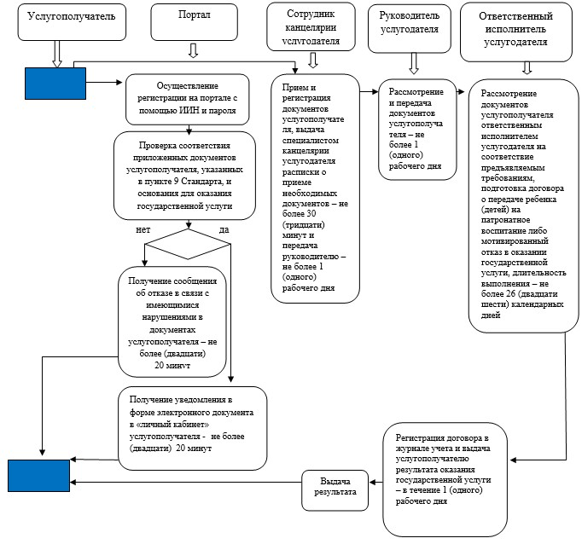

|  |  |
| --- | --- |
|  | Приложение 2 к постановлению акимата города Астаны от 6 апреля 2016 года № 107-665 |

      Регламент государственной услуги

      "Постановка на учет лиц, желающих усыновить детей"

      1. Общие положения

      1. Государственная услуга "Постановка на учет лиц, желающих усыновить детей" (далее – государственная услуга) оказывается Государственным учреждением "Управление образования города Астаны" (далее – услугодатель).

      Прием заявления для оказания государственной услуги осуществляется через:

      1) канцелярию услугодателя;

      2) веб-портал "электронного правительства" www.egov.kz (далее – портал).

      2. Форма оказания государственной услуги – бумажная.

      3. Результат оказания государственной услуги:

      при обращении к услугодателю – заключение о возможности (невозможности) быть кандидатом (ами) в усыновители по форме согласно приложению 1 к стандарту государственной услуги "Постановка на учет лиц, желающих усыновить детей", утвержденного приказом и.о. Министра образования и науки Республики Казахстан от 2 ноября 2015 года № 619 (далее – Стандарт), либо мотивированный ответ об отказе в оказании государственной услуги в случаях и по основаниям, предусмотренным пунктом 10 Стандарта;

      на портале – уведомление о готовности заключения о возможности (невозможности) быть кандидатом (ами) в усыновители по форме согласно приложению 2 к Стандарту (далее – уведомление).

      Государственная услуга оказывается физическим лицам (далее – услугополучатель ) бесплатно.

      Предварительная запись и ускоренное обслуживание услугополучателя не предусмотрены.

      2. Описание порядка действий структурных подразделений (работников)

      услугодателя в процессе оказания государственной услуги

      4. Основанием для начала процедуры (действия) по оказанию государственной услуги является предоставление услугополучателем пакета документов согласно перечню, предусмотренному пунктом 9 Стандарта.

      5. Содержание каждой процедуры (действия), входящей в состав процесса оказания государственной услуги, длительность их выполнения:

      1) сотрудник канцелярии услугодателя, с момента подачи необходимых документов услугополучателем, указанных в пункте 9 Стандарта, осуществляет прием и их регистрацию – 30 (тридцать) минут;

      2) передача сотрудником канцелярии услугодателя документов услугополучателя руководителю услугодателя – 1 (один) рабочий день;

      3) руководитель услугодателя рассматривает документы услугополучателя и определяет ответственного исполнителя – в течение 1 (одного) рабочего дня;

      4) ответственный исполнитель услугодателя рассматривает поступившие документы услугополучателя на соответствие предъявляемым требованиям, предусмотренным пунктом 9 Стандарта, готовит акт обследования жилищно-бытовых условий лиц, желающих усыновить детей (далее – акт), по форме согласно приложению 2 к Стандарту, заключение о возможности (невозможности) граждан быть кандидатами в усыновители либо мотивированный ответ об отказе в оказании государственной услуги – в течение 12 (двенадцати) календарных дней;

      5) ответственный исполнитель услугодателя регистрирует акт и заключение в журнале учета и выдает услугополучателю результат оказания государственной услуги – в течение 1 (одного) рабочего дня.

      Срок оказания государственной услуги с момента сдачи пакета документов услугодателю – 15 (пятнадцать) календарных дней.

      3. Описание порядка взаимодействия структурных подразделений

      (работников) услугодателя в процессе оказания государственной услуги

      6. Перечень структурных подразделений (работников) услугодателя, которые участвуют в процессе оказания государственной услуги:

      1) сотрудник канцелярии услугодателя;

      2) руководитель услугодателя;

      3) ответственный исполнитель услугодателя.

      Подробное описание последовательности процедур (действий), взаимодействий структурных подразделений (работников) услугодателя в процессе оказания государственной услуги и порядка использования информационных систем в процессе оказания государственной услуги отражается в справочнике бизнес-процессов согласно приложению к Регламенту.

      4. Описание порядка взаимодействия и использования информационных

      систем в процессе оказания государственной услуги

      7. При оказании государственной услуги не предусмотрена возможность обращения услугополучателя в центры обслуживания населения.

      8. Описание порядка обращения при оказании государственной услуги через портал и последовательности процедур (действий) услугодателя и услугополучателя:

      1) услугополучатель осуществляет регистрацию на портале с помощью индивидуального идентификационного номера (далее – ИИН) и пароля;

      2) процесс 1 – ввод услугополучателем ИИН и пароля (процесс авторизации) на портале для получения государственной услуги;

      3) условие 1 – проверка на портале подлинности данных о зарегистрированном услугополучателем через ИИН и пароль;

      4) процесс 2 – формирование порталом сообщения об отказе в авторизации в связи с имеющимися нарушениями в данных услугополучателя;

      5) процесс 3 – выбор услугополучателем государственной услуги, указанной в Регламенте, вывод на экран формы запроса для оказания государственной услуги и заполнение формы (ввод данных) с учетом ее структуры и форматных требований, прикрепление к форме запроса необходимых копий документов в электронном виде, указанных в пункте 9 Стандарта, а также выбор регистрационного свидетельства, подписанного электронной цифровой подписью (далее – ЭЦП), для удостоверения (подписания) запроса;

      6) условие 2 – проверка на портале срока действия регистрационного свидетельства ЭЦП услугополучателя и отсутствия в списке отозванных (аннулированных) регистрационных свидетельств, а также соответствия идентификационных данных (между ИИН, указанным в запросе, и ИИН, указанным в регистрационном свидетельстве ЭЦП);

      7) процесс 4 – формирование сообщения об отказе в запрашиваемой государственной услуге в связи с неподтверждением подлинности ЭЦП услугополучателя;

      8) процесс 5 – направление электронного документа (запроса услугополучателя), удостоверенного (подписанного) ЭЦП услугополучателя, через шлюз "электронного правительства" в автоматизированное рабочее место регионального шлюза "электронного правительства" (далее – АРМ РШЭП) для обработки запроса услугодателем;

      9) условие 3 – проверка услугодателем соответствия приложенных услугополучателем документов, указанных в пункте 9 Стандарта, и основания для оказания государственной услуги;

      10) процесс 6 – формирование сообщения об отказе в запрашиваемой государственной услуге в связи с имеющимися нарушениями в документах услугополучателя;

      11) процесс 7 – получение услугополучателем результата оказания государственной услуги (уведомление в форме электронного документа), сформированного в АРМ РШЭП.

      Результат оказания государственной услуги направляется услугополучателю в "личный кабинет" в форме электронного документа, удостоверенного ЭЦП уполномоченного лица услугодателя.

      После получения уведомления, услугополучателю необходимо обратиться по указанному в уведомлении адресу для получения заключения о возможности (невозможности) быть кандидатом (ами) в усыновители.

|  |  |
| --- | --- |
|  | Приложение к Регламенту государственной услуги "Постановка на учет лиц, желающих усыновить детей" |

      Справочник

      бизнес-процессов оказания государственной услуги

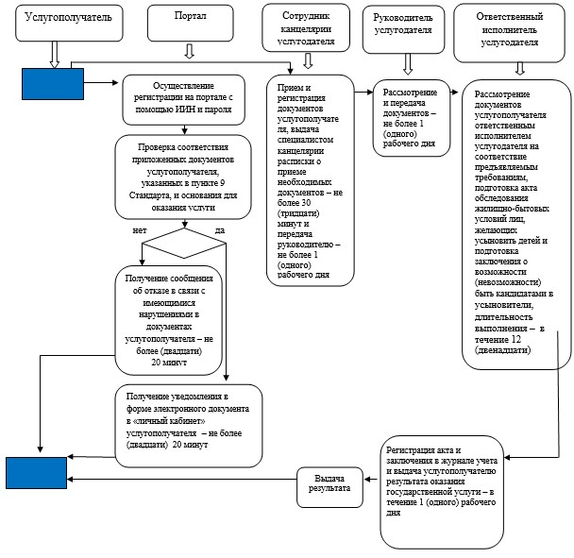

© 2012. РГП на ПХВ «Институт законодательства и правовой информации Республики Казахстан» Министерства юстиции Республики Казахстан